差速转向小车课堂练习1

写在前面
在实验过程中可能遇到以下几个问题。
- ssh连接时出现
@ WARNING: REMOTE HOST IDENTIFICATION HAS CHANGED! @
解决该报错方法
2. 在使用 Rviz 接收图像信息时，如果按照教程在 open config 对话框中找不到小强机器人对应的文件，则可以采用将相对应的 config文件 拷贝到遥控端电脑中打开的方式.
- 若想要在 Rviz 中 显示小强机器人的模型示意图 则需要在打开Rviz前 source 遥控端电脑安装的小强机器人模型包的 setup.sh 文件
$ source ~/Documents/ros/devel/setup.sh
$ export ROS_MASTER_URI=http://xiaoqiang-desktop:11311
$ rviz

教程正文

几点说明
- 电脑终端为两台
- 一台为小强机器人上搭载的电脑终端
- 一台为操作者使用的安装有 Ubuntu 16.04 与 ROS kinetic 的电脑作为遥控端，用于显示小强机器人发送的数据与向小强机器人发布命令，下文以 遥控端 代称.

教程1 使用前的准备
- 设置网络 首先将小强的主机连接上电脑显示器使用 HDMI 到 VGA 转接头进行连接, 小强的默认密码是 xiaoqiang 进入系统连接路由器。
WIFI名称为：
TP-LINK_xiaoqiang
密码为：
xiaoqiang
已分配给小强机器人的静态IP为：
192.168.1.101

注意
- 本地遥控端设置
a. 配置本地Ubuntu 16.04 系统
b. 安装SSH SCREEN
$ sudo apt-get install ssh screen
- 安装 ROS Kinetic 版本
- 添加远程目录
因为后续需要经常操作更改小强主机上的文件,现在我们将小强主机远程目录添加到本地遥控端,这样在本地就可以直接图形化操作小强主机上的文件(小强主机相当于本地Ubuntu 系统的外挂硬盘)
点击下图位置,添加小强远程目录
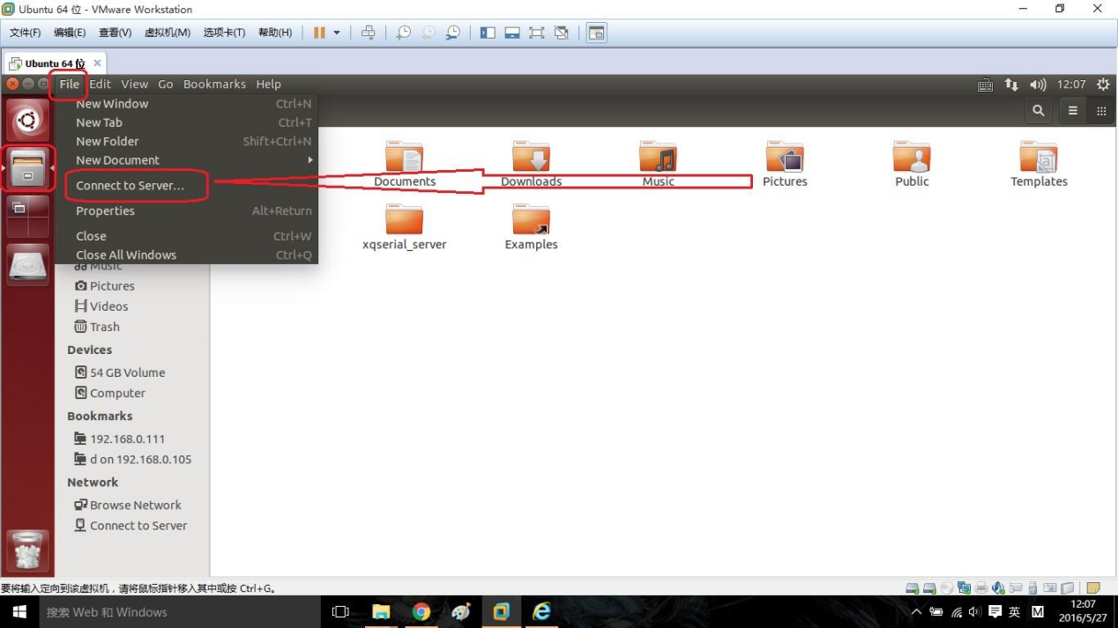输入小强远程目录,请将 ip 换成上文提到的实际 ip 地址 192.168.1.101
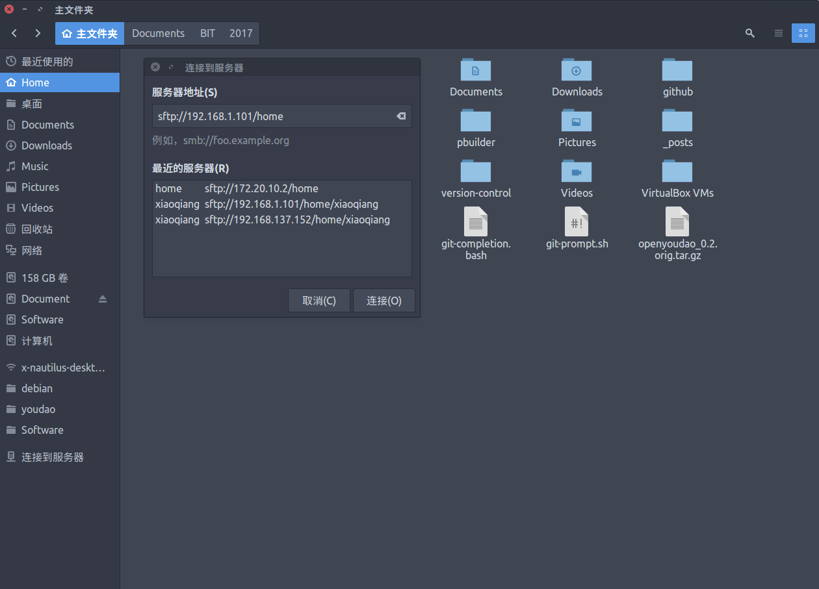根据提示输入小强主机用户名和密码
一切正常的话,已经打开了小强主机的 home 目录,为了未来使用方便,可以将这个地址添加到 bookmark
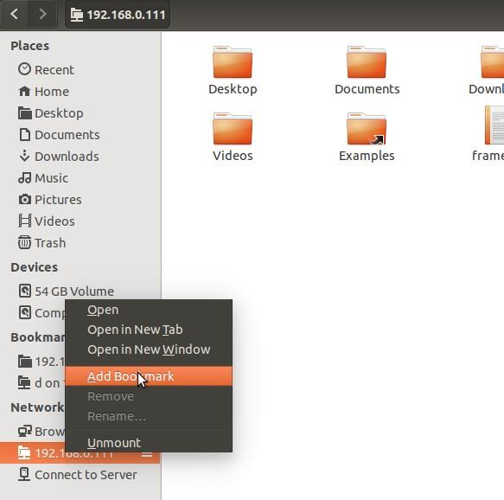下次直接点击这个 bookmark,就能访问小强主机的 home 目录
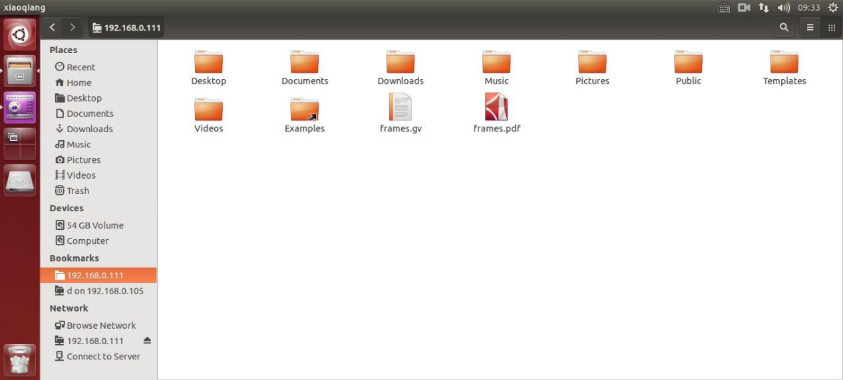

- 遥控端电脑通过 ssh 与小强机器人连接
$ ssh xiaoqiang@192.168.1.101
- 在遥控端系统的 /etc/hosts 文件中添加小强的ip
$ sudo gedit /etc/hosts
在打开的文本框中添加如下内容
192.168.1.101 xiaoqiang-desktop
- 在小强终端中添加遥控端的ip地址
$ ssh -X xiaoqiang@192.168.1.101
$ sudo gedit /etc/hosts
输入WiFi分配给遥控端的IP地址（IP地址可在网络设置的连接信息中查到） eg：192.168.1.xxx （遥控端计算机名）如下图所查询IP，以及访问小强主机更改IP
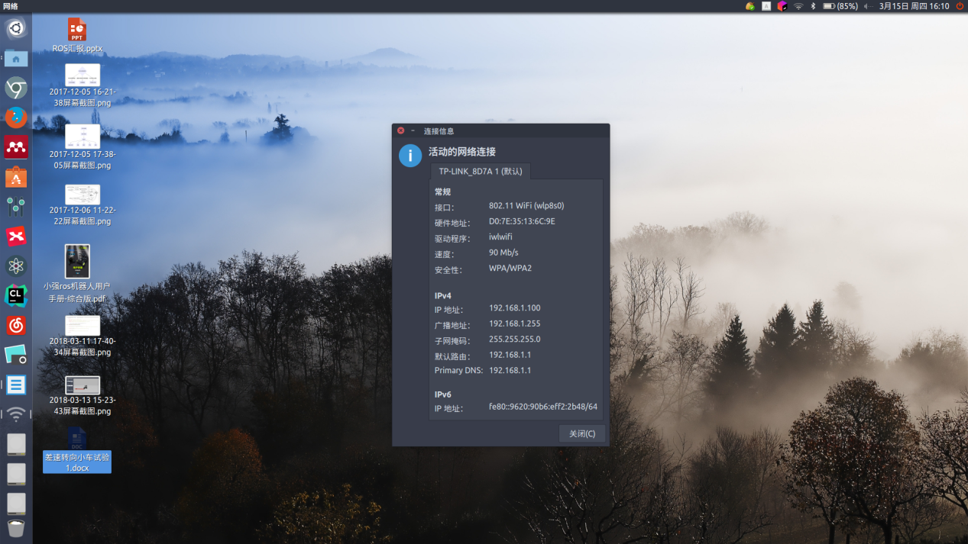
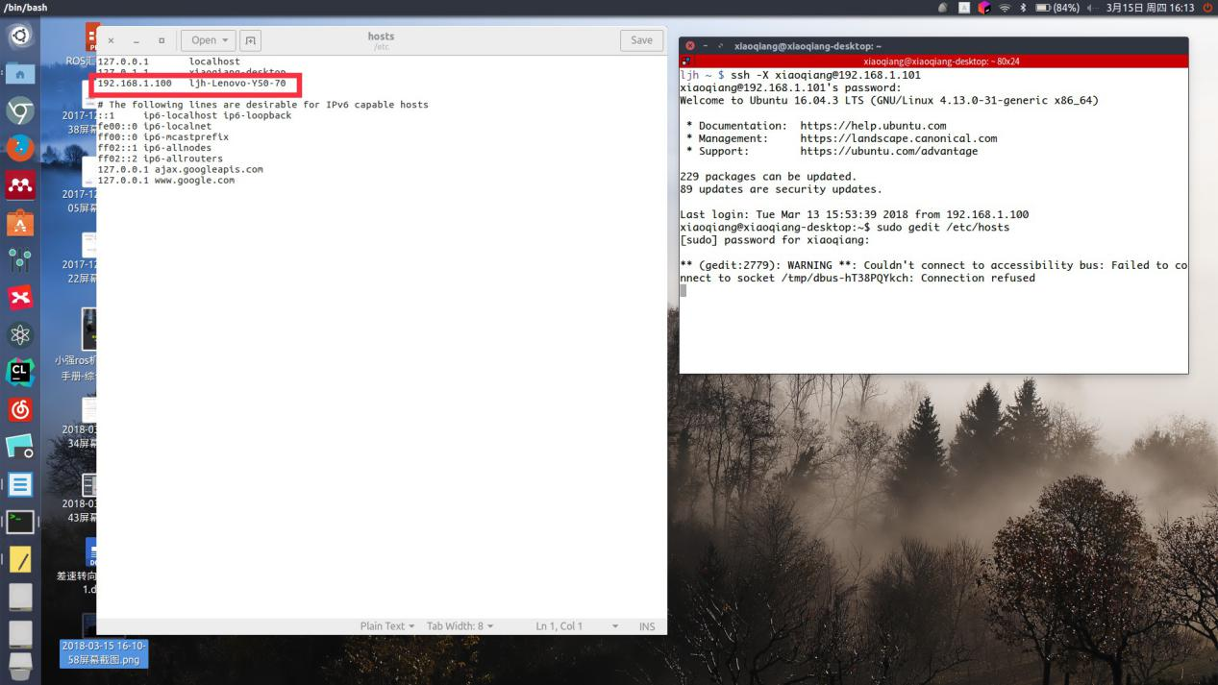

教程2 惯性导航自主测试
接下来开始测试小强的惯性导航功能。这里的惯性导航,是指利用小强自身佩戴的惯性传感器(加速度和陀螺仪)和底盘编码器信息进行定位和移动。需要的 ROS 软件包有:1.底层驱动 xqserial_server, 2.机器人模型包 xiaoqiang_udrf, 3.惯性导航测试软件包 nav_test.
- 在遥控端通过ssh登录小强主机完成的操作
a. 在遥控端新开一个终端,启动导航基础程序
$ ssh -X xiaoqiang@192.168.1.101
$ roslaunch nav_test fake_move_base_blank_map.launch
- 在本地遥控端上完成的操作
本地遥控端必须是安装好 ROS Kinetic 版本的 ubuntu 系统,同时保证和小强主机在同一个局域网内。因为需要在本地窗口用 rviz 显示 小强姿态和路径轨迹(ssh 中不能直接打开 rviz, 所以需要使用 ros 的分布式网络配置方案。
同时在本地遥控端也需要安装好机器人模型包 xiaoqiang_udrf。
概括来说:本地遥控端打开自己的 rviz,接收显示小强主机上的 topic,而小强模型数据则直接从本地获取。
具体过程如下:
- 在本地开一个命令行终端,在本地的 hosts 文件内添加小强的 ip (本地的命令终端)（若在之前已添加过则跳到步骤b)
$ sudo gedit /etc/hosts
添加
xxx.xxx.xxx.xxx xiaoqiang-desktop #请将 xx 改成小强的实际 ip 地址
即
192.168.1.101 xiaoqiang-desktop
b.新开一个命令终端输入 (本地的命令终端)
$ export ROS_MASTER_URI=http://xiaoqiang-desktop:11311
继续执行
$ rostopic list
如果可以看到小强的 topic 了,就说明配置成功。
c. 安装模型软件包,更新本地 ROS包环境变量,因为需要从本地读取模型数据 （本地的命令终端）
$ mkdir -p Documents/ros/src
$ cd Documents/ros/src
$ catkin_init_workspace
将提供的软件包 xiaoqiang_udrf 复制到 ~/Documents/ros/src 目录下
#按下面语句，切换到 master 分支
$ cd xiaoqiang_udrf
$ git checkout master
#编译完成安装
$ cd ..
$ cd ..
$ catkin_make
d.打开 rviz 图形界面 (本地的命令终端)
$ source ~/Documents/ros/devel/setup.sh
$ export ROS_MASTER_URI=http://xiaoqiang-desktop:11311
$ rviz
当窗口打开后,点击左上角的 file->open,选择nav.rviz (需要提前将该文件复制到电脑上)
在小强终端的远程ssh窗口内输入命令
$ rosrun nav_test square.py
演示结果如下图所示
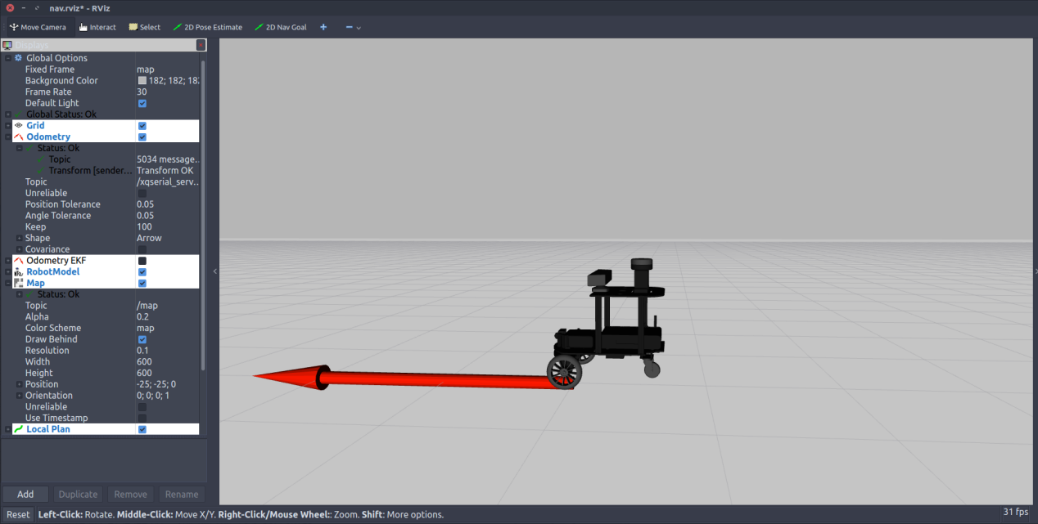
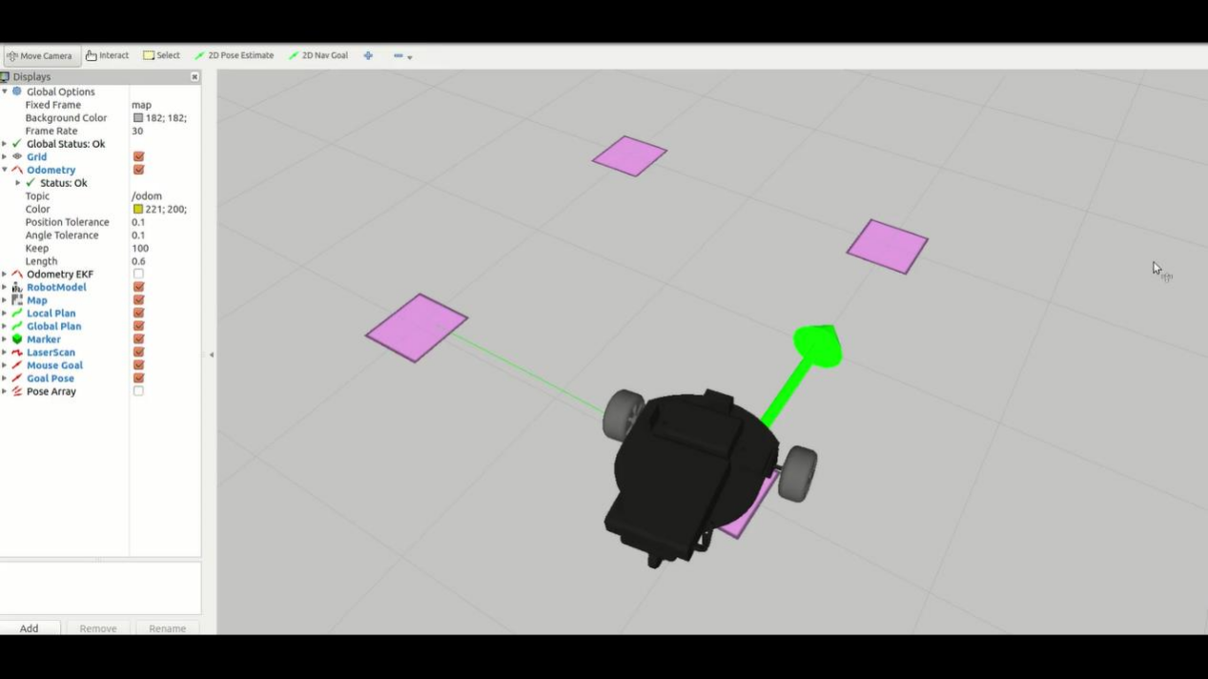
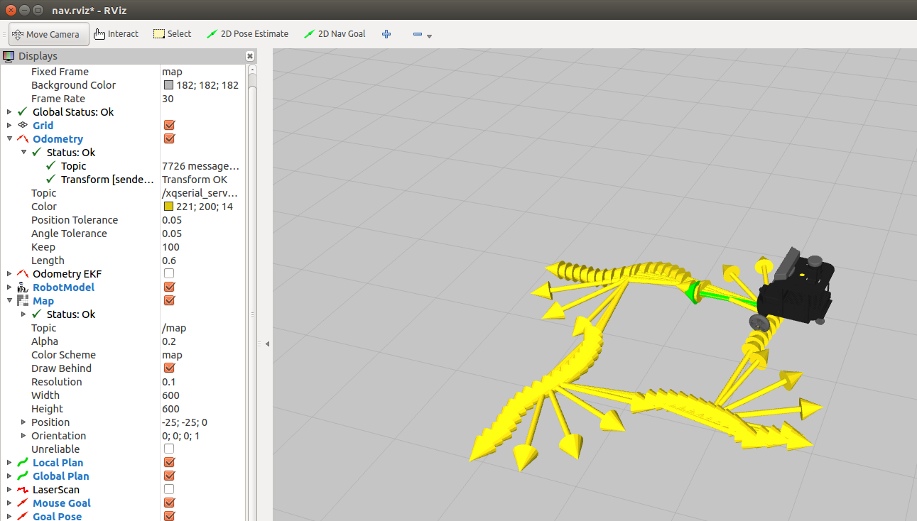

教程3 使用 kinect 进行自主移动避障
原理 :
freenct_stack 包提供 kinect 驱动,其发布的点云通过 image_pipeline 转换成障碍物栅格分布图。 nav_test 软件包启动底盘导航程序后会自动处理分析障碍物分布图,之后根据 rivz 发布的目标 导航点自主移动。
操作步骤 :
- 在遥控端开启三个终端窗口，并分别 ssh 登入小车
- 第一个窗口启动 KINECT 驱动
$ ssh -X xiaoqiang@192.168.1.101
$ roslaunch freenect_launch kinect-xyz.launch
- 第二个窗口设置 KINECT 俯仰角, 这个角度不是任意的
$ ssh -X xiaoqiang@192.168.1.101
$ rostopic pub /set_tilt_degree std_msgs/Int16 '{data: -19}' -r 1
- 第三个窗口启动底盘导航程序
$ ssh -X xiaoqiang@192.168.1.101
$ roslaunch nav_test fake_move_base_blank_map.launch
- 编辑底盘导航程序配置文件
/HOME/XIAOQIANG/DOCUMENTS/ROS/SRC/NAV_TEST/CONFIG/FAKE/BASE_LOCAL_PLANNER_P ARAMS2.YAML ,使能 KINECT
- 启动 Rviz
- 打开一个遥控端窗口
$ source ~/Documents/ros/devel/setup.sh
$ export ROS_MASTER_URI=http://xiaoqiang-desktop:11311
$ rviz
- 打开配置文件 点 击 RVIZ 界 面 左 上 角 的 OPEN CONFIG , 选 择 NAV_ADDWA_KINECT.RVIZ 配置文件 (需要提前将该文件复制到电脑上)
- 此时可在 Rviz 界面中发布2维导航点
